Bac Pro GA  Innovons, mutualisons ! |  | DESCRIPTION DE NOTRE PROJET  A publier sur le site académique, rubrique Bac Pro GA
Nom des professeurs de l’équipe : Véronique FRUMHOLZ – Laurence SYTNIK – Betty DULAC
Etablissement : LP Camille Schneider MOLSHEIM
Classe : 1ère BAC | Période 2013-2014 |  | Projet associé à une mini-entreprise

TITRE DE NOTRE PROJET
Mini-entreprise TimberWolf Créativ’ : Libre comme le Loup

OBJECTIFS DE NOTRE PROJET
Découvrir le fonctionnement d’une entreprise de façon réelle et ludique.
Travailler et collaborer avec des professionnels qui deviennent des partenaires.
Acquérir des compétences, dans les différents pôles du référentiel du BAC PRO Gestion Administration.
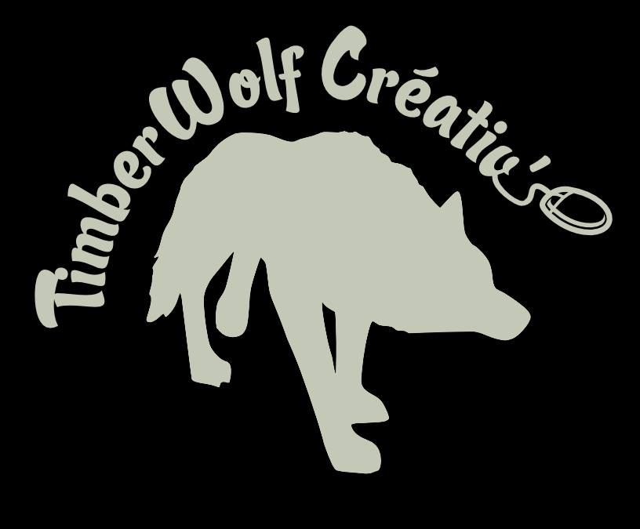
Avoir une information sur les métiers d’Internet existants.
Acquérir une culture de E-communication et E-marketing (apports et dangers).
Acquérir quelques notions de développement informatique… HTML5 + CCS3.

Droits d’auteurs / d’image…. Protection intellectuelle / INPI.
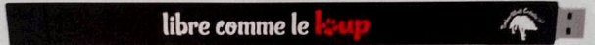

Réaliser un produit « innovant » : E-Pub sous LCC sur clé-bracelet USB
Organiser un événementiel
Comprendre les enjeux du développement durable (Impact du loup sur la biodiversité).
Sensibiliser le grand public au retour du loup en Alsace
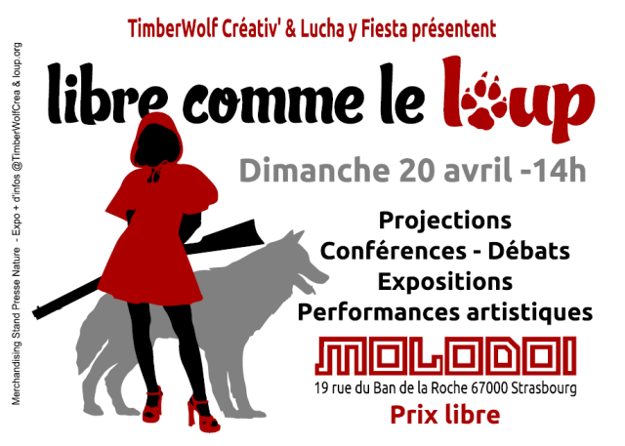
Inciter les nouvelles générations à lire tout en utilisant les nouvelles technologies
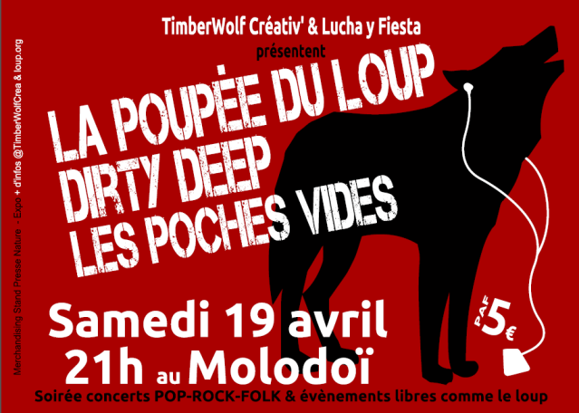

DESCRIPTION DE NOTRE PROJET
"Mission Canis Lupus : Le Temps des Loups"
un E-Pub sous Licence CC by SA
Conception, création et commercialisation d’un E-Pub libre, dont le lecteur est le héros sur le thème du loup dans les légendes alsaciennes oubliées ou inconnues.
Pour illustrer les légendes, des musiques (LCC) spécialement composées par notre partenaire "La Poupée du Loup", des dessins et des énigmes.
E-Pub sous LCC, donc téléchargeable et modifiable librement depuis les sites internet de nos partenaires. Également commercialisé sous forme de Clé USB lors de l’événementiel culturel « Week-end Loup » organisé par les élèves au Molodoï le 19 et 20 avril 2014.

Participation encore au week-end « Vosges Opération Libre » organisé par un de nos éminents partenaires « Framasoft », afin de mettre en avant la culture du Libre et des Licences Creatives Commons.

Pour nous aider dans la création et le lancement de cet E-Pub nous avons été épaulés par de nombreux partenaires :
- loup.org, parrain de la mini-entreprise,
- Framasoft, aide dans la création et la conception de notre E-Pub en utilisant leurs produits libres
- Le groupe La Poupée du Loup qui a composé et enregistré les 3 morceaux qui sont sur l'E-Pub sous Licence CC by SA également
- Le Verger Editeur, conseils et aide
- TPCO conception de nos produits dérivés (Tee-Shirt - Casquette)
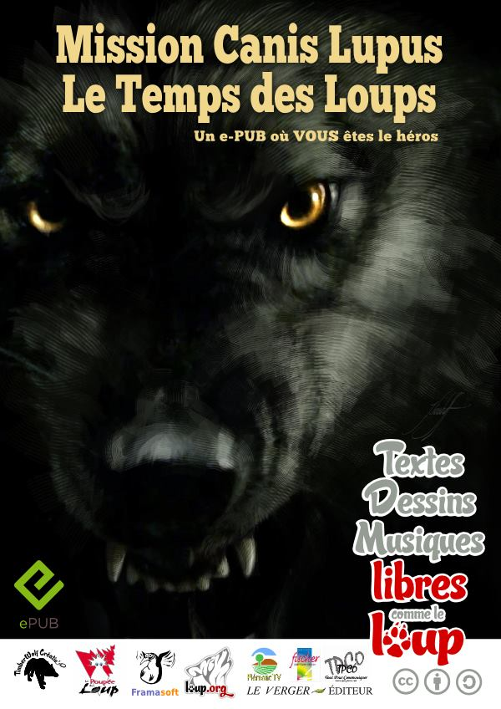
- Le Molodoï qui nous apporte son expérience et ses locaux pour monter notre événement "Week-end Loup" à Strasbourg le 19 et 20 avril 2014.

BILAN
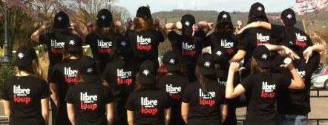
Vu du côté élèves :

« Ce projet nous permet de travailler autrement et ensemble au lycée et de permettre l'échange et le partage sur ce magnifique animal, le loup. »

« Beaucoup de travail, mais beaucoup de moments forts vécus ensemble »
« Sachant que nous allions devoir travailler davantage, nous nous sommes engagés auprès de nos professeur à effectuer des "Heures Supplémentaires" ^^. »

Vu du côté enseignants :
Un projet pluridisciplinaire très motivant, permettant une ouverture sur le monde professionnel.
Une implication forte des élèves avec une énergie positive.
Une relation enseignants-enseignés renforcée.
Une participation des parents soutenue.
Le pôle 4 du Bac Pro GA entièrement évaluable et des ateliers rédactionnels qui ont du sens.

ANNEXE
Des informations et/ou ressources sur ce projet sont publiées sur le site suivant (site du lycée ou site personnel) :

http://fr.ulule.com/libre-loup/

CONTRIBUTION COMPLEMENTAIRE
nous acceptons d’être contactés par des collègues pour des éclairages complémentaires sur notre projet à l’adresse mail académique suivante :

veronique.frumholz@ac-strasbourg.fr

